LES GARES

Gare SNCF de Perrache 14 cours de verdun 69002 lyon

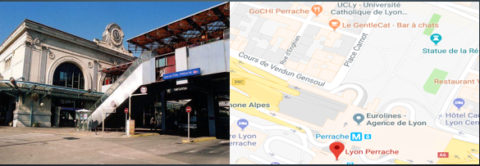
Gare SNCF de Saint Paul place saint paul69005 lyon

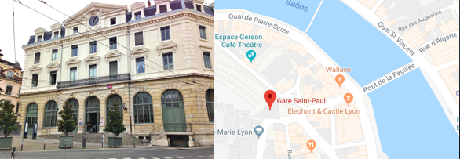
Gare de Vaise 3 rue du 24 mars 1852 69009 vaise

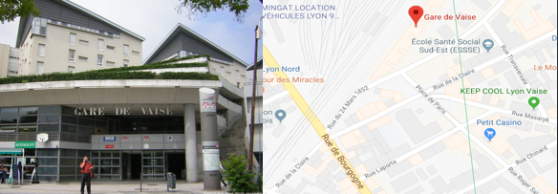
Gare Part Dieu 5 places charles beraudier69003 Part dieu

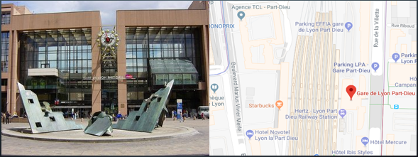
Gare de Jean Macé PLACE JEAN MACé 69007 Lyon

